PORTUGUÊS- ON-LINE
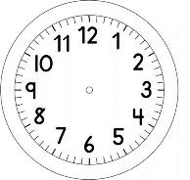

INÍCIO:

OS PAIS DA TURMA

- ESCREVA O NOME DE SEU PAI NO RETÂNGULO ABAIXO.

- ESCREVA NAS ETIQUETAS, OS NOMES DOS PAIS DE CADA COLEGA.

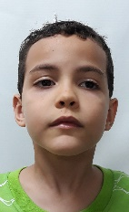
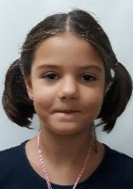
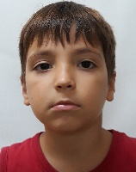

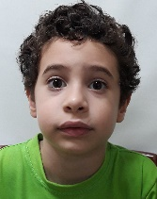
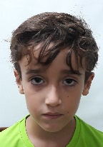

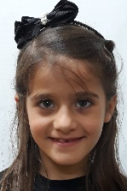

- PROCURE OS NOMES DOS PAIS NO DIAGRAMA ABAIXO.

 | 1 | 2 | 3 | 4 | 5 | 6 | 7 | 8 | 9 | 10 | 11 | 12 | 13 | 14 | 15 | 16 | 17 | 18
a | G | E | A | C | A | C | O | L | C | P | O | N | O | M | I | L | A | G
b | J | G | S | A | S | J | O | O | A | M | A | R | C | E | L | O | A | L
c | O | E | É | G | A | O | O | L | Z | R | O | F | A | R | B | M | G | F
d | T | E | R | A | G | E | G | O | I | G | B | G | O | G | B | P | A | I
e | E | C | G | T | A | D | O | R | T | A | L | F | R | E | D | O | F | A
f | T | J | I | A | T | I | D | B | C | B | B | C | B | B | F | V | D | N
g | I | O | O | T | A | R | O | B | O | M | A | A | M | P | G | I | I | D
h | T | M | A | R | L | A | D | M | A | R | C | E | L | O | B | V | C | R
i | O | O | R | M | A | R | B | R | C | Q | B | Q | N | C | B | C | A | É
j | M | A | R | C | O | J | O | D | B | I | Q | G | Q | F | A | F | A | S

TÉRMINO:

